スノーボード（スロープスタイル／ビッグエア）スポーツ団体スポーツ活動

第3回スノーボード(SS/BA)教室
スノーボードスロープスタイル大会

参加同意書

参加に際しては開催要項の内容を理解し、いかなる補償についても主催者に求めないことに同意します。
フリガナ
参加者指名
フリガナ
保護者氏名 | 印
加入保険証券番号
緊急連絡先  （携帯など） | - 参加者との関係（ ） | - 参加者との関係（ ）
メールアドレス
※本同意書はご記入いただき当日受付でご提出ください

申込み専用フォーム
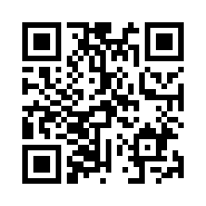

https://forms.gle/QsK2X1ejceqm6ysN8

